РЕКОМЕНДАЦИИ ДЛЯ РОДИТЕЛЕЙ
1 МЛАДШЕЙ ГРУППЫ

РОЛЬ СЮЖЕТНО РОЛЕВОЙ ИГРЫ В РАЗВИТИИ РЕБЕНКА
Формирование игровой деятельности в дошкольном возрасте предполагает ее организацию взрослыми. Причем чем меньше дети, тем больше в их играх должно быть непосредственного участия со стороны взрослых. Детей следует постоянно побуждать к общению и комментированию своих действий, что способствует закреплению навыков пользования инициативной речью, совершенствованию разговорной речи, обогащению словаря, формированию грамматического строя языка.
Большое влияние на развитие речи детей оказывают игры, содержанием которых является инсценировка какого-либо сюжета, игры-драматизации.

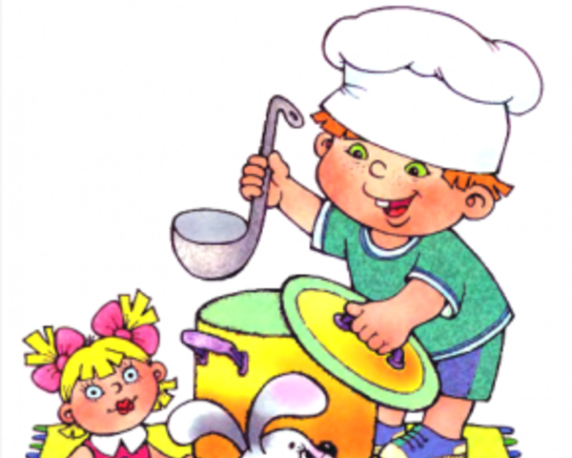
Также одной из первых форм детской игровой деятельности является сюжетно-ролевая игра, она оказывает положительное влияние на развитие речи. В ходе игры ребенок вслух разговаривает с игрушкой, говорит и за себя, и за нее, подражает гудению самолета, голосам зверей и т.д.
В процессе игры взрослый много разговаривает с детьми, в результате чего у ребенка возникает потребность в речевом общении. Ему хочется попросить взрослого о чем-либо, сообщить ему что-то. Взрослый всячески побуждает ребенка обращаться с вопросами по поводу той или иной игрушки.
В сюжетно-ролевой игре развивается речевая активность детей.

Рекомендации для родителей
1.В сюжетно-ролевой игре предложите Вашему ребенку взять на себя роль взрослого человека. Действующие лица в игре появляются путем ролевого перевоплощения в тот или иной образ самого ребенка, игрушки или окружающих детей и взрослых: «Я буду мама, а ты моя дочка», - говорит девочка, определяя свою роль и роль подруги. «Это у нас шофер», - решает ребенок, усаживая куклу в автомобиль.
2.Затем в игровой форме предложите воспроизвести действия и взаимоотношения к образу. Учите ребенка комментировать свои действия: «Мама наливает чай», «Шофер едет на машине». Первоначально игровая деятельность детей носить индивидуальный характер, так как они не умеют согласовывать свои действия с действиями других играющих. Поэтому обучение детей сюжетно-ролевым играм целесообразно начинать с игр с дидактической игрушкой, в которых взрослый показывает ребенку те или иные действия: «Уложим куклу спать», «Напоим куклу чаем». Усвоив их, ребенок в состоянии играть самостоятельно.
3.Обучение ребенка сюжетно-ролевой игре необходимо сопровождать рассказом о содержании действий: « Это кукла Катя». Катя хочет спать. Куда положим Катю?». Учитывая, что у детей снижено понимание обращенной речи, необходимо следить за тем, насколько ребенок вас понимает. Просите его называть или показывать игрушки, о которых идет речь в игре.
4.Покажите Вашему ребенку, как надо играть с игрушкой и одновременно расскажите, как она называется, словесно опишите все ваши действия с игрушкой. При этом важно сразу же передать предмет ребенку, чтобы он, подражая взрослому, действовал с ним, а родитель сопровождал бы словом не только свои действия, но и действия ребенка: «Я, качаю Катю. Оля качает Катеньку».
5.Организуя сюжетно-ролевые игры, дайте оценку действию, обратите внимание ребенка на порядок выполнения: «Развязываю пояс на платье, расстегиваю пуговицы на платье, снимаю платье с Кати». Когда ребенок наблюдает, разнообразные действия и при этом слышит разное обозначение их словом, у него развивается чувство языка.
6.Играя с ребенком, следует давать образец диалога с игрушкой: «Я глажу куклу Катю. Вот так по головке глажу Катю. Не плачь, Катя. Я тебя жалею Катя. Катя не плачет. Смеется Катя!»
7.Если игра проводится впервые, то «проиграйте» весь речевой сюжет на глазах ребенка. Играя, нельзя отвлекаться от сюжета: например, делать замечание ребенку, или привлекать его к участию в игре, так как теряется целостность восприятия сюжета.
8.Когда речевой сюжет «проигран» полностью, его можно повторить уже с участием ребенка, побуждая его к выполнению игровых действий «Погладь Катю. Вот так погладь Катю. Скажи: не плачь Катя!» (сравните с первым образцом речи). Таким образом, Вы одновременно демонстрируете образцы речевого и игрового поведения.
9.Для успешного развития речи ребенка в сюжетно-ролевой игре подбирайте разнообразные игрушки: куклы, одежда для кукол, наборы посуды, мебели, овощей и фруктов, машины различного назначения и т.д. наряду с сюжетными игрушками, изображающими в уменьшенном виде реальные предметы. Подберите и те, которые замещают реальные: палочки, кубики, шарики и т.д.
10.По мере овладения вашим ребенком сюжетно-ролевой игрой покажите, что можно использовать карандаш или палочку вместо градусника, а кубик вместо мыла. Обращение в игре к заменителям ставит детей перед необходимостью переименовывать предмет, а затем сообщить об этом другим играющим. Таким образом, в игре, кроме речи, определяемой особенностями взятой на себя роли, появляется речь, функцией которой является согласование совместных действий.
11.Привлекайте для сюжетно-ролевой игры других детей (сестру или брата, соседского мальчика). Примерами игр с детьми могут быть следующие: «День рождение куклы» - где дети играют и поют; «Поезд» - где дети пассажиры и на остановках они, что-то рассматривают и т.д.
Сюжетно-ролевая игра - является всестороннем развитием для ребенка, она:
- развивает потенциальные возможности ребенка
- имеет решающее значение для психического развития ребенка
- является формой моделирования ребенком социальных отношений
- обладает уникальными особенностями, своеобразной структурой, специфическими чертами, которые отличают ее от других видов игр

ИГРАЙТЕ С ВАШИМИ ДЕТЬМИ И ОНИ ВАС ПОРАДУЮТ!

